Resolución del Pleno del Instituto de Transparencia, Acceso a la Información Pública y Protección de Datos Personales del Estado de México y Municipios, con domicilio en Metepec, Estado de México, de fecha diecinueve de marzo de dos mil veinte.

VISTO el expediente formado con motivo del recurso de revisión 13237/INFOEM/IP/RR/2019, promovido por un particular de manera anónima en lo sucesivo EL RECURRENTE, en contra de la respuesta emitida por el Ayuntamiento de Villa Victoria, en lo sucesivo EL SUJETO OBLIGADO, se procede a dictar la presente resolución con base en lo siguiente:

RESULTANDO
I. En fecha veintiséis de noviembre de dos mil diecinueve, EL RECURRENTE presentó a través del Sistema de Acceso a la Información Mexiquense, en lo subsecuente EL SAIMEX ante EL SUJETO OBLIGADO, la solicitud de acceso a la información pública, a la que se le asignó el número 00463/VIVICTOR/IP/2019, mediante la cual requirió por dicha vía:
“Solicito las constancias de identidad que emitió la Secretaría del Ayuntamiento en el mes de julio de 2019.” (Sic)
II. En fecha diecisiete de diciembre de dos mil diecinueve, EL SUJETO OBLIGADO notificó al RECURRENTE la respuesta a la solicitud de acceso a la información pública, en los siguientes términos:
“En relación a la solicitud de información ingresada a través del Sistema de Acceso a la Información Mexiquense (SAIMEX), registrada con el número de solicitud 00463/VIVICTOR/IP/2019, que requiere lo siguiente: Solicito las constancias de identidad que emitió la Secretaría del Ayuntamiento en el mes de julio de 2019. Atendiendo lo indicado en los artículos 12, 53, Fracción II, V, VI, y Art 163 de la Ley de Transparencia y Acceso a la Información Pública del Estado de México y Municipios, hago de su conocimiento que: (…) Los sujetos obligados sólo proporcionarán la información pública que se les requiera y que obre en sus archivos y en el estado en que ésta se encuentre. La obligación de proporcionar información no comprende el procesamiento de la misma, ni el presentarla conforme al interés del solicitante; no estarán obligados a generarla, resumirla, efectuar cálculos o practicar investigaciones. Por lo anterior, una vez realizada la búsqueda exhaustiva y razonable en los archivos de la Secretaría del Ayuntamiento, se hace de su conocimiento que durante el periodo indicado, se expidieron un total de 27 constancias, así mismo le comento que esta dependencia, no cuenta con documentales físicamente de las mismas, ya que al ser un trámite personal y presencial, el documento a obtener es la constancia, misma que se entrega al usuario al momento de la solicitud, previo a los tramites y cumplimiento de los requisitos respectivos. Por lo tanto, solo se proporciona el número de documentos emitidos. Sin otro particular, con el presente escrito se tiene por atendida la solicitud de información..” (Sic)

Asimismo, adjuntó los archivos electrónicos RESPUESTA UTAI-00463.PDF y RESPUESTA SA-00463.PDF los cuales de su contenido se advierte lo siguiente:

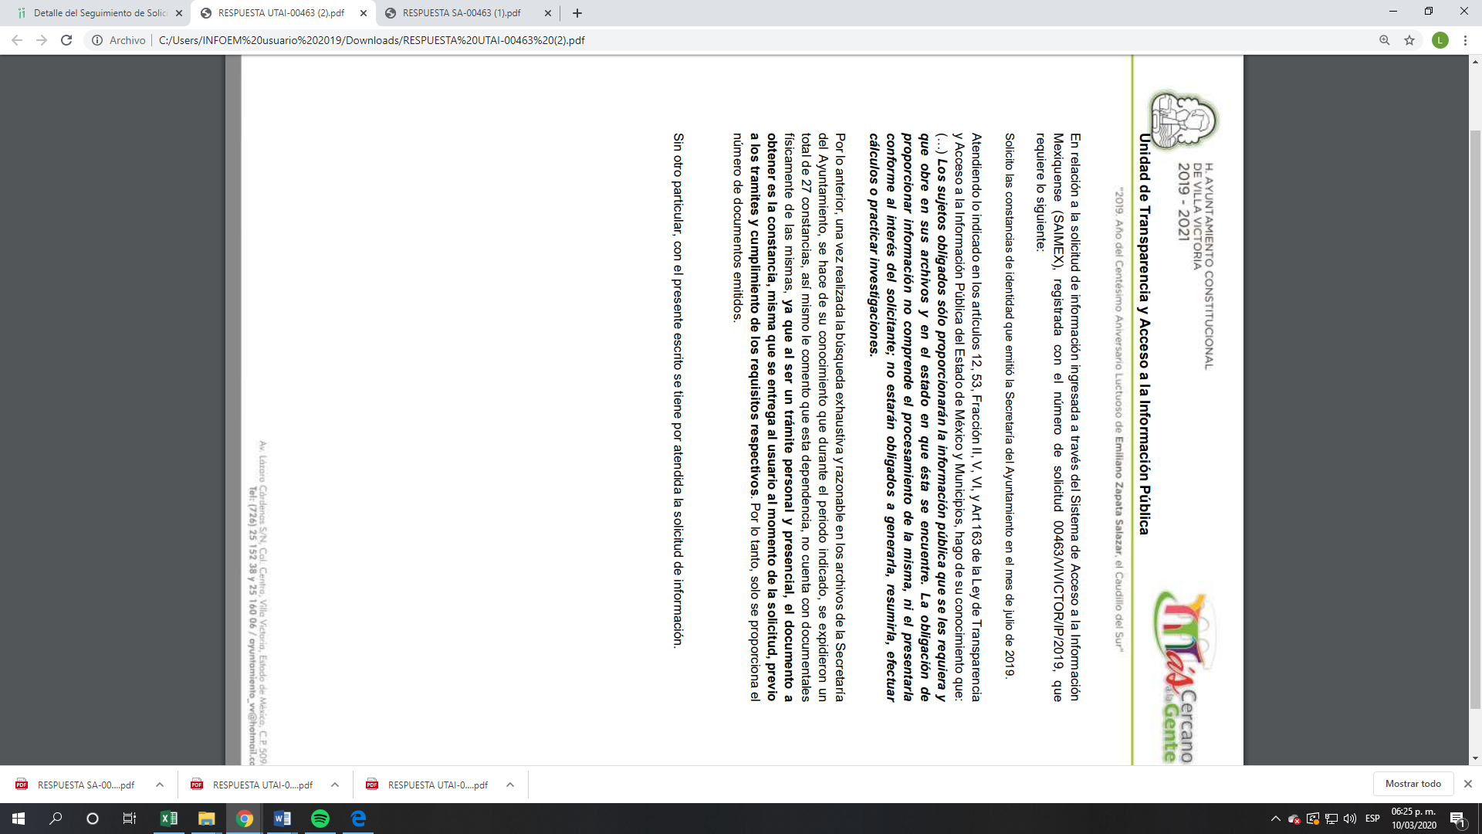
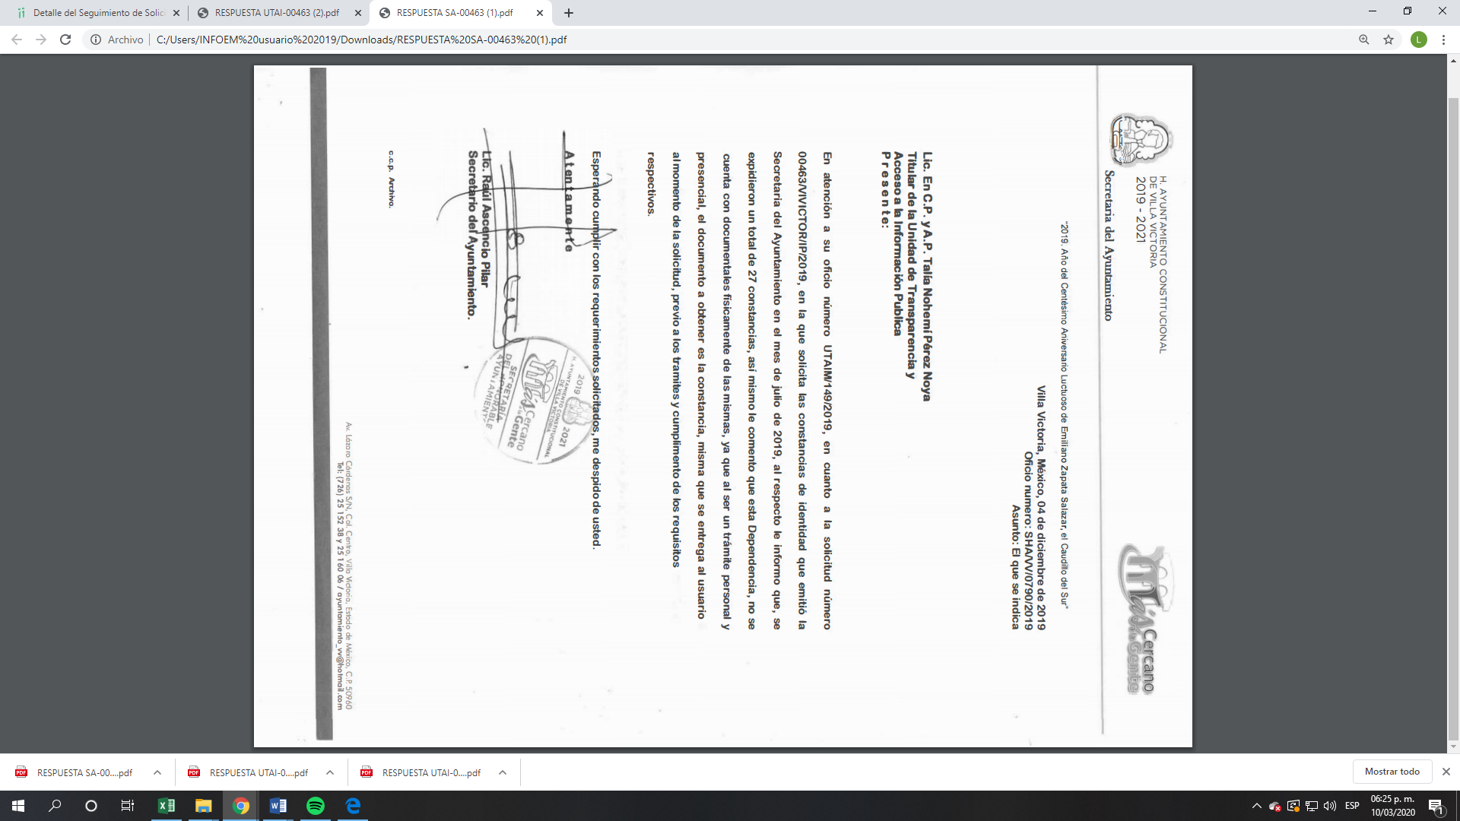
III. Inconforme con la respuesta del SUJETO OBLIGADO, en fecha veinte de diciembre de dos mil diecinueve, EL RECURRENTE interpuso el recurso de revisión objeto del presente estudio, el cual fue registrado en EL SAIMEX y se le asignó el número 13237/INFOEM/IP/RR/2019, en el que señaló tanto en acto impugnado:

“No me entregan la información que solicite, es decir, las 27 constancias que mencionan en la respuesta. (Sic)

Asimismo, indicó como en sus razones o motivos de inconformidad, lo siguiente:

“El municipio me limita mi derecho de acceso a la información pública.” (Sic)

IV. En fecha veinte de diciembre de dos mil diecinueve, el recurso de que se trata se envió electrónicamente al Instituto de Transparencia, Acceso a la Información Pública y Protección de Datos Personales del Estado de México y Municipios y con fundamento en el artículo 185, fracción I, de la Ley de Transparencia y Acceso a la Información Pública del Estado de México y Municipios, se turnó, a través del SAIMEX, a la Comisionada EVA ABAID YAPUR, a efecto de que decretara su admisión o desechamiento.

V. En fecha trece de enero de dos mil diecinueve, atento a lo dispuesto en el artículo 185, fracciones I, II y IV de la Ley de Transparencia y Acceso a la Información Pública del Estado de México y Municipios, se acordó la admisión a trámite del referido recurso de revisión, así como la integración del expediente respectivo, mismo que se puso a disposición de las partes, para que en el plazo máximo de siete días hábiles, EL RECURRENTE realizara manifestaciones, alegatos y ofreciera las pruebas que a su derecho conviniera y, en el caso del SUJETO OBLIGADO, para que exhibiera el Informe Justificado correspondiente.

VI. En cumplimiento a lo anterior, de las constancias del expediente electrónico del SAIMEX, se advierte que el veintitrés de enero de dos mil diecinueve, EL SUJETO OBLIGADO envió el Informe Justificado, como se desprende a continuación:

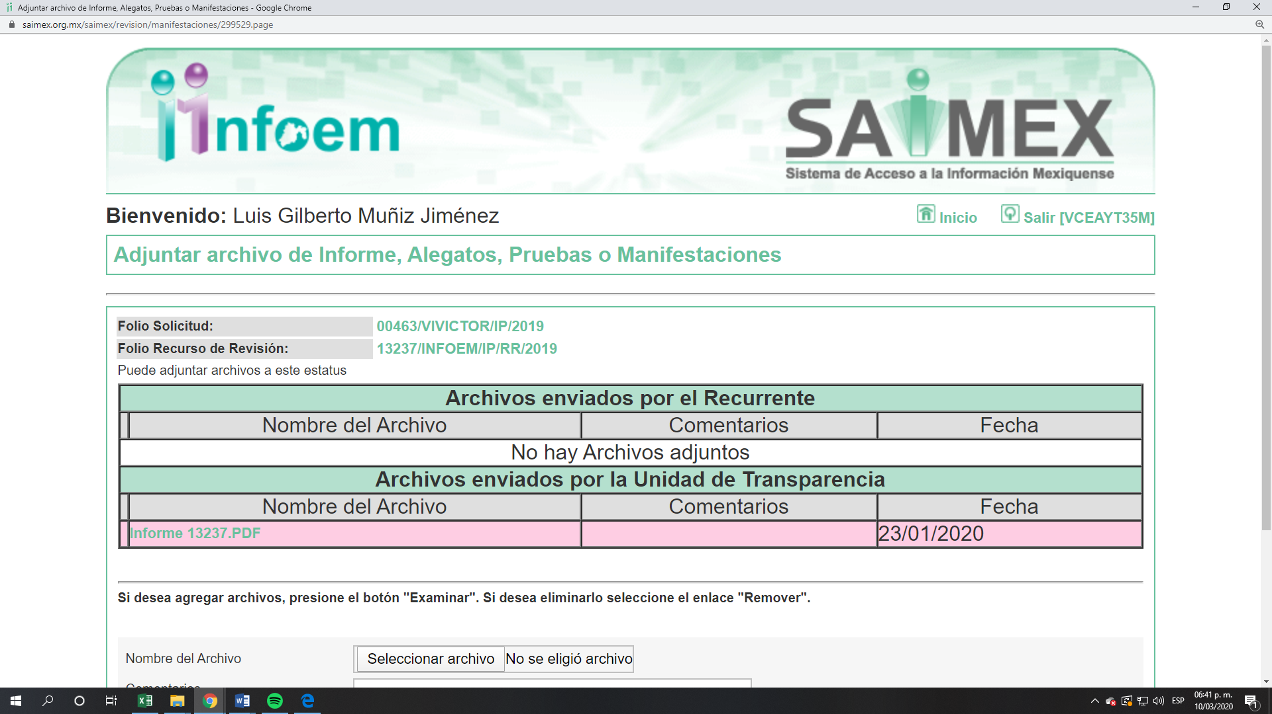

Advirtiendo de dicho informe, que EL SUJETO OBLIGADO anexó el archivo Informe 13237.PDFf, el cual no fue puesto a disposición de la particular, en razón de que no se actualizó el supuesto de la fracción III del artículo 185 de la Ley de Transparencia y Acceso a la Información Pública del Estado de México y Municipios; sin embargo, se hace del conocimiento en el presente apartado.

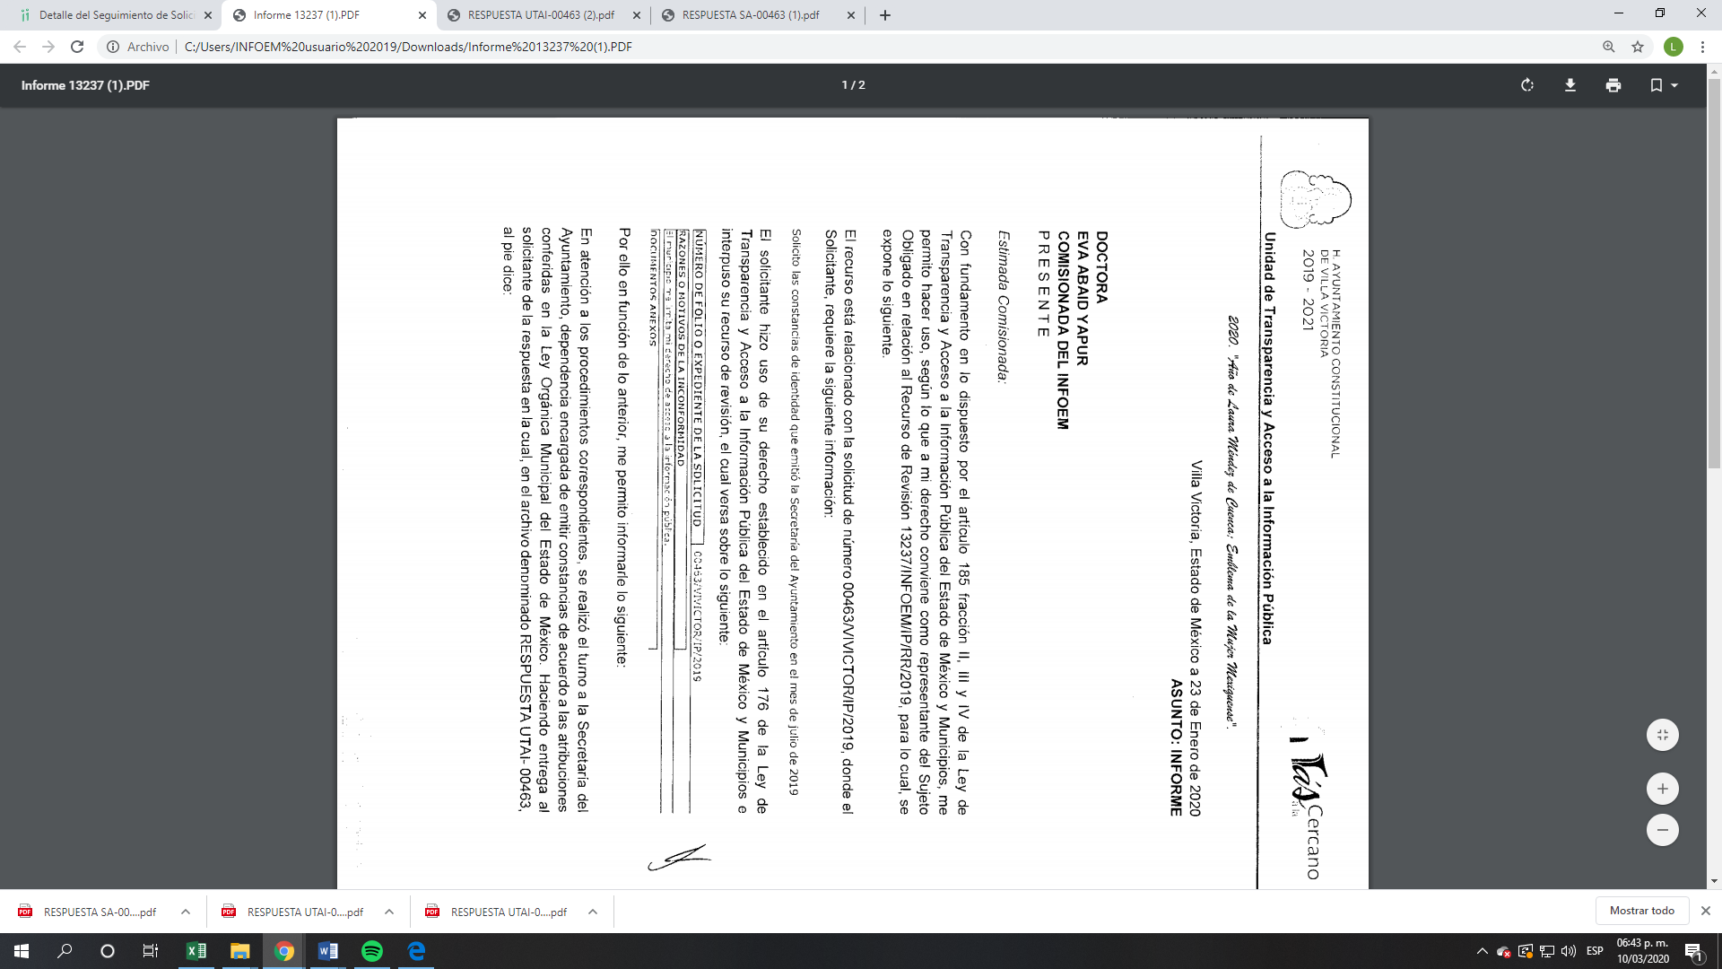
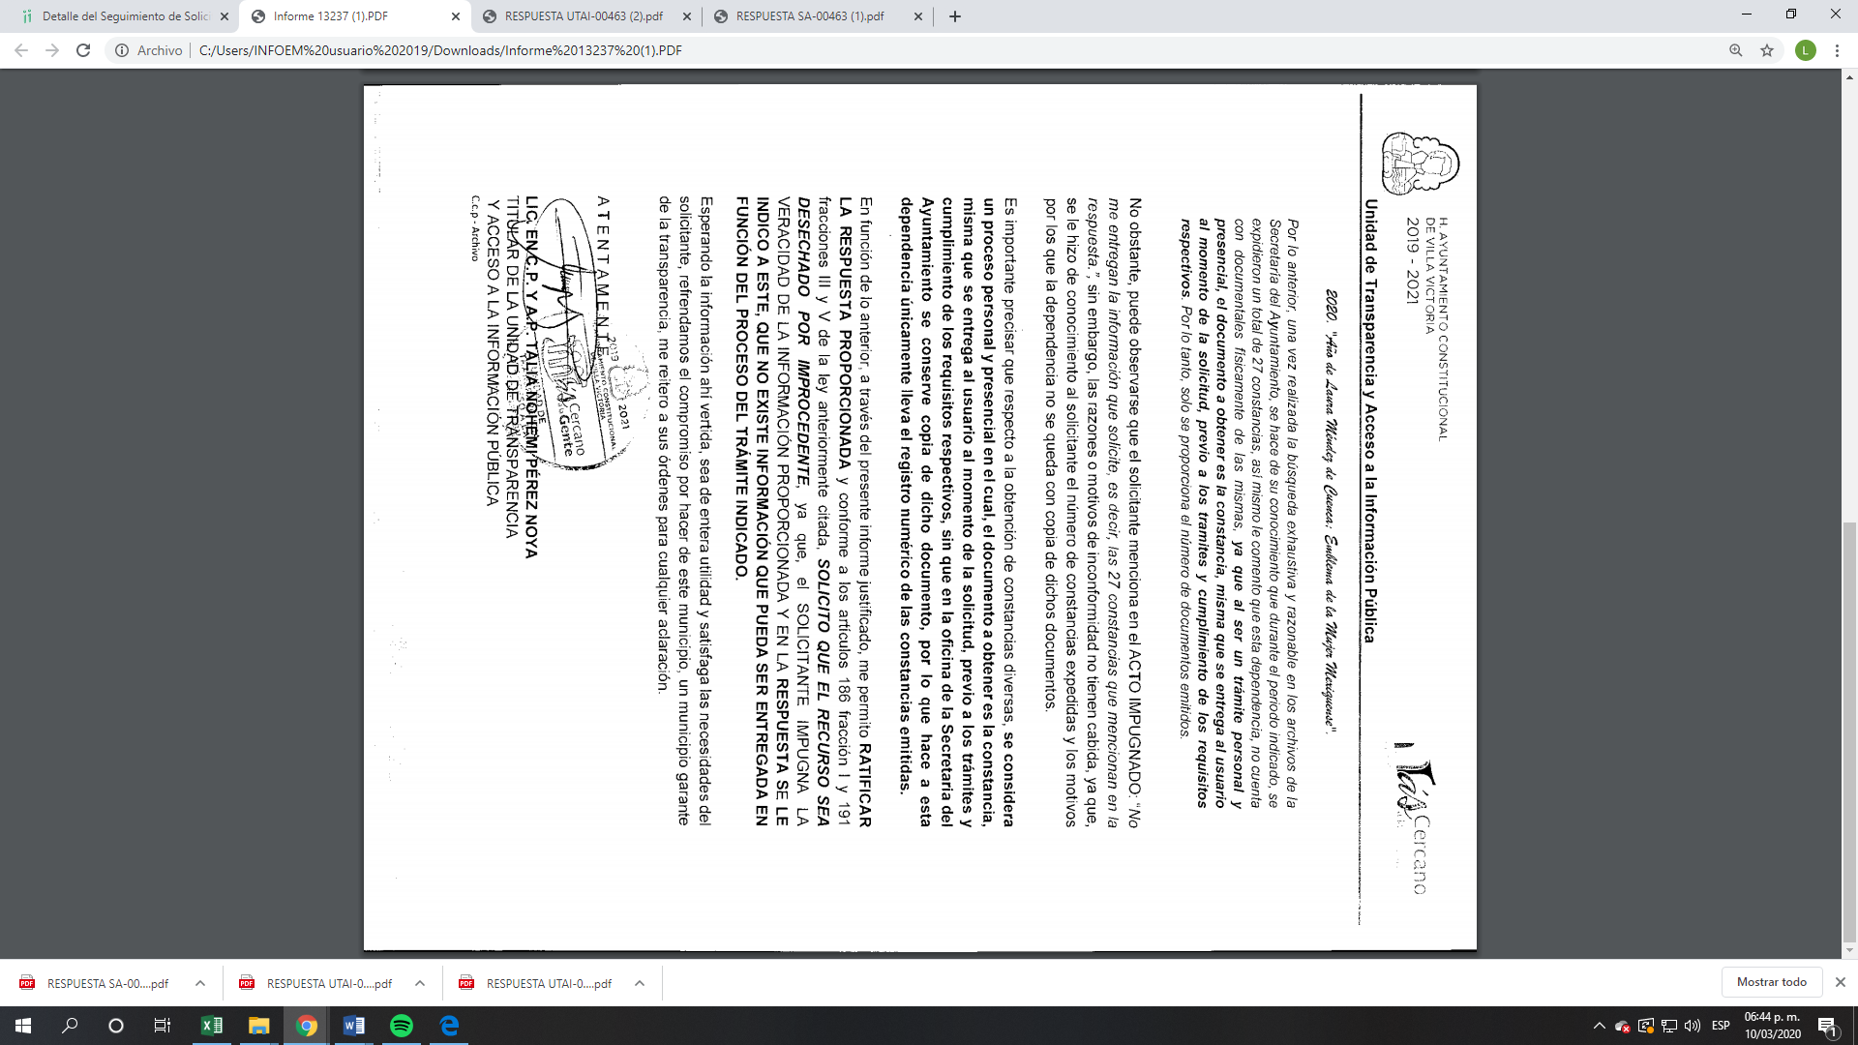
VII. En fecha trece de febrero de dos mil veinte, se notificó a las partes el Acuerdo de Cierre de Instrucción, así como, la remisión del mismo a efecto de ser resuelto, de conformidad con lo establecido en el artículo 185, fracciones VI y VIII de la Ley de Transparencia y Acceso a la Información Pública del Estado de México y Municipios.

VIII. Una vez analizado el estado procesal que guardaban los expedientes, en fecha once de marzo de dos mil veinte, la Comisionada Ponente acordó el cierre de instrucción; así como, la remisión de los mismos a efecto de ser resueltos, de conformidad con lo establecido en el artículo 185, fracciones VI y VIII de la Ley de Transparencia y Acceso a la Información Pública del Estado de México y Municipios.

IX. En fecha once de marzo de dos mil veinte, la Comisionada Ponente acordó ampliar el plazo para resolver los recursos de revisión de mérito, por un periodo de hasta quince días hábiles, de conformidad con el artículo 181, tercer párrafo de la Ley de Transparencia y Acceso a la Información Pública del Estado de México y Municipios; y,

CONSIDERANDO

PRIMERO. Competencia. Este Instituto de Transparencia, Acceso a la Información Pública y Protección de Datos Personales del Estado de México y Municipios, es competente para conocer y resolver los presentes recursos, conforme a lo dispuesto en el artículo 6, Apartado A, de la Constitución Política de los Estados Unidos Mexicanos; el artículo 5, párrafos vigésimo segundo, vigésimo tercero y vigésimo cuarto, fracciones IV y V, de la Constitución Política del Estado Libre y Soberano de México; los artículos 2, fracción II, 13, 29, 36, fracciones I y II, 176, 178, 179, 181, párrafo tercero y 185, de la Ley de Transparencia y Acceso a la Información Pública del Estado de México y Municipios, y los artículos 9, fracciones I y XXIV y 11, del Reglamento Interior del Instituto de Transparencia, Acceso a la Información Pública y Protección de Datos Personales del Estado de México y Municipios.

SEGUNDO. Interés. El recurso de revisión fue interpuesto por parte legítima en atención a que fue presentado por EL RECURRENTE, quien formuló la solicitud de información pública número 00463/VIVICTOR/IP/2019.

TERCERO. Oportunidad. El recurso de revisión fue interpuesto dentro del plazo de quince días hábiles contados a partir del día siguiente al que EL RECURRENTE tuvo conocimiento de la respuesta impugnada, tal y como lo prevé el artículo 178 de la Ley de Transparencia y Acceso a la Información Pública del Estado de México y Municipios, que establece:

“Artículo 178. El solicitante podrá interponer, por sí mismo o a través de su representante, de manera directa o por medios electrónicos, recurso de revisión ante el Instituto o ante la Unidad de Transparencia que haya conocido de la solicitud dentro de los quince días hábiles, siguientes a la fecha de la notificación de la respuesta.
A falta de respuesta del sujeto obligado, dentro de los plazos establecidos en esta Ley, a una solicitud de acceso a la información pública, el recurso podrá ser interpuesto en cualquier momento, acompañado con el documento que pruebe la fecha en que presentó la solicitud.
En el caso de que se interponga ante la Unidad de Transparencia, ésta deberá remitir el recurso de revisión al Instituto a más tardar al día siguiente de haberlo recibido.”
En esa tesitura, atendiendo a que EL SUJETO OBLIGADO notificó la respuesta a la solicitud de información pública el día veintinueve de noviembre de dos mil diecinueve; así, el plazo de quince días hábiles que el artículo 178 de la Ley de la materia otorgó al RECURRENTE para interponer el presente recurso de revisión, transcurrió del dos al veinte de diciembre de dos mil diecinueve; así, en el cómputo referido no se contemplaron los días treinta de noviembre, uno, siete, ocho, catorce y quince de diciembre de dos mil diecinueve, por corresponder a sábados y domingos, en términos del artículo 3, fracción X, de la Ley de Transparencia y Acceso a la Información Pública del Estado de México y Municipios.

En ese tenor, si el recurso de revisión que nos ocupa, fue interpuesto el día once de diciembre de dos mil diecinueve, éste se encuentra dentro del margen temporal previsto en el artículo 178 de la Ley de Transparencia y Acceso a la Información Pública del Estado de México y Municipios y, por tanto, su interposición se considera oportuna.

CUARTO. Procedibilidad. Esta Ponencia considera importante abordar el análisis de los requisitos de procedibilidad del recurso de revisión, así que, el artículo 180 de la Ley de Transparencia y Acceso a la Información Pública del Estado de México y Municipios, establece lo siguiente:
Artículo 180. El recurso de revisión contendrá:

I. El sujeto obligado ante la cual se presentó la solicitud;
II. El nombre del solicitante que recurre o de su representante y, en su caso, del tercero interesado, así como la dirección o medio que señale para recibir notificaciones;
III. El número de folio de respuesta de la solicitud de acceso;
IV. La fecha en que fue notificada la respuesta al solicitante o tuvo conocimiento del acto reclamado, o de presentación de la solicitud, en caso de falta de respuesta;
V. El acto que se recurre;
VI. Las razones o motivos de inconformidad;
VII. La copia de la respuesta que se impugna y, en su caso, de la notificación correspondiente, en el caso de respuesta de la solicitud; y
VIII. Firma del recurrente, en su caso, cuando se presente por escrito, requisito sin el cual se dará trámite al recurso.
Adicionalmente, se podrán anexar las pruebas y demás elementos que considere procedentes someter a juicio del Instituto.
En ningún caso será necesario que el particular ratifique el recurso de revisión interpuesto.
En caso de que el recurso se interponga de manera electrónica no será indispensable que contengan los requisitos establecidos en las fracciones II, IV, VII y VIII.
(Énfasis añadido)

En principio, de una interpretación del artículo transcrito se observa que los requisitos que deberán contener los recursos de revisión; sobre el particular, de la revisión del expediente electrónico del SAIMEX se desprende que la parte solicitante y ahora RECURRENTE, en ejercicio de su derecho de acceso a la información pública, no proporcionó un nombre que lo hiciera identificable sino por el contrario lo hizo de manera anónima; por lo que, no se tiene certeza sobre su identidad, lo que en estricto sentido, provoca que no se colmen los requisitos establecidos en el citado artículo 180 de la Ley de Transparencia.

Empero lo anterior, debe destacarse que el artículo 15 de Ley de Transparencia y Acceso a la Información Pública del Estado de México y Municipios prevé que, toda persona tendrá acceso a la información sin necesidad de acreditar interés alguno o justificar su utilización, de lo que se infiere que para el ejercicio del derecho de acceso a la información pública, el nombre no es un requisito sine qua non para que los particulares ejerzan el derecho de acceso a la información pública, pues por el contrario la Ley de la materia prevé en su artículo 155, párrafo segundo la posibilidad de que las solicitudes de información sean anónimas, al utilizar un nombre incompleto o, inclusive un seudónimo.

Correlativo a ello, cabe mencionar que los artículos 6, Apartado A, fracciones I, III, V y VI de la Constitución Política de los Estados Unidos Mexicanos y 5 párrafos vigésimo segundo, vigésimo tercero y vigésimo cuarto fracciones I y III de la Constitución Política del Estado Libre y Soberano de México, garantizan el ejercicio del derecho de acceso a la información pública, toda vez que disponen que toda persona sin necesidad de acreditar interés alguno o justificar su utilización, tendrá acceso gratuito a la información pública; preceptos cuyo texto y sentido literal es el siguiente:

Constitución Política de los Estados Unidos Mexicanos
“Artículo 6o. La manifestación de las ideas no será objeto de ninguna inquisición judicial o administrativa, sino en el caso de que ataque a la moral, la vida privada o los derechos de terceros, provoque algún delito, o perturbe el orden público; el derecho de réplica será ejercido en los términos dispuestos por la ley. El derecho a la información será garantizado por el Estado.
Toda persona tiene derecho al libre acceso a información plural y oportuna, así como a buscar, recibir y difundir información e ideas de toda índole por cualquier medio de expresión.
Para efectos de lo dispuesto en el presente artículo se observará lo siguiente:
A. Para el ejercicio del derecho de acceso a la información, la Federación, los Estados y el Distrito Federal, en el ámbito de sus respectivas competencias, se regirán por los siguientes principios y bases:
I. Toda la información en posesión de cualquier autoridad, entidad, órgano y organismo de los Poderes Ejecutivo, Legislativo y Judicial, órganos autónomos, partidos políticos, fideicomisos y fondos públicos, así como de cualquier persona física, moral o sindicato que reciba y ejerza recursos públicos o realice actos de autoridad en el ámbito federal, estatal y municipal, es pública y sólo podrá ser reservada temporalmente por razones de interés público y seguridad nacional, en los términos que fijen las leyes. En la interpretación de este derecho deberá prevalecer el principio de máxima publicidad. Los sujetos obligados deberán documentar todo acto que derive del ejercicio de sus facultades, competencias o funciones, la ley determinará los supuestos específicos bajo los cuales procederá la declaración de inexistencia de la información.
…
III. Toda persona, sin necesidad de acreditar interés alguno o justificar su utilización, tendrá acceso gratuito a la información pública, a sus datos personales o a la rectificación de éstos.
…
V. Los sujetos obligados deberán preservar sus documentos en archivos administrativos actualizados y publicarán, a través de los medios electrónicos disponibles, la información completa y actualizada sobre el ejercicio de los recursos públicos y los indicadores que permitan rendir cuenta del cumplimiento de sus objetivos y de los resultados obtenidos.
VI. Las leyes determinarán la manera en que los sujetos obligados deberán hacer pública la información relativa a los recursos públicos que entreguen a personas físicas o morales.”
…
La ley establecerá aquella información que se considere reservada o confidencial.

Constitución Política del Estado Libre y Soberano de México
“Artículo 5. …
…
El derecho a la información será garantizado por el Estado. La ley establecerá las previsiones que permitan asegurar la protección, el respeto y la difusión de este derecho.
Para garantizar el ejercicio del derecho de transparencia, acceso a la información pública y protección de datos personales, los poderes públicos y los organismos autónomos, transparentarán sus acciones, en términos de las disposiciones aplicables, la información será oportuna, clara, veraz y de fácil acceso.
Este derecho se regirá por los principios y bases siguientes:
I. Toda la información en posesión de cualquier autoridad, entidad, órgano y organismos de los Poderes Ejecutivo, Legislativo y Judicial, órganos autónomos, partidos políticos, fideicomisos y fondos públicos estatales y municipales, así como del gobierno y de la administración pública municipal y sus organismos descentralizados, asimismo de cualquier persona física, jurídica colectiva o sindicato que reciba y ejerza recursos públicos o realice actos de autoridad en el ámbito estatal y municipal, es pública y sólo podrá ser reservada temporalmente por razones previstas en la Constitución Política de los Estados Unidos Mexicanos de interés público y seguridad, en los términos que fijen las leyes. En la interpretación de este derecho deberá prevalecer el principio de máxima publicidad. Los sujetos obligados deberán documentar todo acto que derive del ejercicio de sus facultades, competencias o funciones, la ley determinará los supuestos específicos bajo los cuales procederá la declaración de inexistencia de la información.
…
III. Toda persona, sin necesidad de acreditar interés alguno o justificar su utilización, tendrá acceso gratuito a la información pública, a sus datos personales o a la rectificación de éstos.”
(Énfasis añadido)

Por otra parte, del contenido del artículo 1 de la Constitución Política de los Estados Unidos Mexicanos, se destaca lo siguiente:

“Artículo 1o. En los Estados Unidos Mexicanos todas las personas gozarán de los derechos humanos reconocidos en esta Constitución y en los tratados internacionales de los que el Estado Mexicano sea parte, así como de las garantías para su protección, cuyo ejercicio no podrá restringirse ni suspenderse, salvo en los casos y bajo las condiciones que esta Constitución establece.
Las normas relativas a los derechos humanos se interpretarán de conformidad con esta Constitución y con los tratados internacionales de la materia favoreciendo en todo tiempo a las personas la protección más amplia.
Todas las autoridades, en el ámbito de sus competencias, tienen la obligación de promover, respetar, proteger y garantizar los derechos humanos de conformidad con los principios de universalidad, interdependencia, indivisibilidad y progresividad. En consecuencia, el Estado deberá prevenir, investigar, sancionar y reparar las violaciones a los derechos humanos, en los términos que establezca la ley.”
(Énfasis añadido)

En esa virtud, de una interpretación sistemática, armónica y progresiva del derecho humano de acceso a la información pública se reitera que toda persona, sin necesidad de acreditar interés alguno o justificar su utilización, deberá tener acceso a la información pública, es decir, dicho derecho fundamental exime a quien lo ejerce, de acreditar su legitimación en la causa o su interés en el asunto, lo que permite la posibilidad de que inclusive, la solicitud de acceso a la información pueda ser anónima o no contener un nombre que identifique al solicitante o que permita tener certeza sobre su identidad.

Robustece lo anterior, el Criterio 6/2014 del entonces Instituto Federal de Acceso a la Información y Protección de Datos (IFAI) hoy Instituto Nacional de Transparencia, Acceso a la Información y Protección de Datos Personales (INAI), el cual se reproduce para una mayor referencia:

“Acceso a información gubernamental. No debe condicionarse a que el solicitante acredite su personalidad, demuestre interés alguno o justifique su utilización. De conformidad con lo dispuesto en los artículos 6o., apartado A, fracción III de la Constitución Política de los Estados Unidos Mexicanos, y 1º, 2º, 4º y 40 de la Ley Federal de Transparencia y Acceso a la Información Pública Gubernamental, la respuesta a una solicitud de acceso a información y entrega de la misma, no debe estar condicionada a que el particular acredite su personalidad, demuestre interés alguno o justifique su utilización, en virtud de que los sujetos obligados no deben requerir al solicitante mayores requisitos que los establecidos en la Ley. En este sentido, las dependencias y entidades, sólo deberán asegurarse de que, en su caso, se haya cubierto el pago de reproducción y envío de la información, mediante la exhibición del recibo correspondiente.
Resoluciones
• RDA 5275/13. Interpuesto en contra de la Secretaría de la Defensa Nacional. Comisionado Ponente Ángel Trinidad Zaldívar.
• RDA 2937/13. Interpuesto en contra de LICONSA, S.A. de C.V. Comisionado. Ponente Gerardo Laveaga Rendón.
• RDA 3609/12. Interpuesto en contra de la Secretaría de Educación Pública. Comisionada Ponente Sigrid Arzt Colunga.
• RDA 3361/12. Interpuesto en contra del Servicio de Administración Tributaria. Comisionada Ponente María Elena Pérez-Jaén Zermeño.
• RDA 0563/12. Interpuesto en contra de la Secretaría de la Función Pública. Comisionada Ponente Jacqueline Peschard Mariscal.” (SIC)

En ese orden de ideas, se estima que el requerimiento relativo al nombre como presupuesto de procedibilidad, podría limitar el ejercicio del derecho de acceso a la información pública, debido a que, el hecho de solicitar la identificación del hoy RECURRENTE a través de dicho dato personal, en ciertos extremos se equipara a una exigencia acerca de su interés o justificación de su utilización, lo que materialmente haría nugatorio un derecho fundamental.

Aunado a ello, para el estudio de la materia sobre la que se resuelve el presente recurso de revisión, resulta intrascendente conocer el nombre de la persona que lo hubiere promovido, en virtud de que tanto la Constitución Federal, como la Constitución Política del Estado Libre y Soberano de México, reconocen la prerrogativa de los individuos para que no resulte necesario la acreditación de un interés o justificar la utilización de la información; por lo que, resulta ocioso realizar dicho análisis, en la inteligencia de que se limitaría el ejercicio de un derecho humano, como el derecho de acceso a la información pública, por una cuestión procedimental.

Asimismo, se estima que el requisito relativo al nombre del solicitante no constituye un presupuesto indispensable de procedibilidad de los recursos de revisión, en términos de los artículos 25 de la Convención Americana de Derechos Humanos, 1, párrafos segundo y tercero, 6 apartado A, fracciones III y IV de la Constitución Política de los Estados Unidos Mexicanos y 5, párrafo vigésimo segundo de la Constitución Política del Estado Libre y Soberano de México, debido a que el acceso a la información pública es un derecho humano que no requiere legitimación en la causa, sino que únicamente basta con que se encuentre legitimado en el procedimiento de recurso de revisión, circunstancia que se acredita en las constancias electrónicas del expediente, de las que se desprende que EL RECURRENTE, es la misma persona que realizó la solicitud de acceso a la información pública que ahora se impugna.

En adición a lo anterior, el propio artículo 180 en su último párrafo establece que cuando el recurso se interponga de manera electrónica no será indispensable que contenga determinados requisitos, entre ellos, el nombre del hoy RECURRENTE, por lo que en el presente caso, al haber sido presentado el recurso de revisión vía SAIMEX, dicho requisito resulta innecesario.

QUINTO. Estudio y resolución de los asuntos. Tal y como quedó precisado en los resultandos de la presente resolución, el particular requirió del SUJETO OBLIGADO la información correspondiente a las constancias de identidad emitidas por la secretaría del ayuntamiento en el mes de julio de 2019.

En respuesta a la solicitud de acceso a la información pública, EL SUJETO OBLIGADO indicó medularmente que se habían elaborado 27 constancias; asimismo, que no cuentan con documentos que lo respalden debido a que son trámites que se le entregan a los peticionarios.
Inconforme con la respuesta proporcionada, EL RECURRENTE procedió a interponer el presente recurso de revisión, doliéndose medularmente de que no se adjuntara las 27 constancias a las que hacen referencia en su respuesta.

Por otra parte, es necesario hacer mención de que EL RECURRENTE fue omiso en rendir las manifestaciones que a su derecho conviniera, por su parte EL SUJETO OBLIGADO ratifico su respuesta motivo por el cual no fue puesto a la vista del particular, sin embargo se hace del conocimiento en los resolutivos correspondientes.

Asi, en virtud que tanto en su respuesta como mediante Informe Justificado EL SUJETO OBLIGADO informó que no contaba con los documentos solicitados en virtud que se entregaban al peticionario, se considera el hecho negativo, es obvio que éste no puede fácticamente obrar en los archivos del SUJETO OBLIGADO, ya que no puede probarse por ser lógica y materialmente imposible, en razón de que al no haber generado dicha información, no la posee, no administra, y no cuenta con la misma.
Asimismo, no se trata de un caso por el cual la negación del hecho implique la afirmación del mismo, simplemente se está ante una notoria y evidente inexistencia fáctica de la información solicitada.

Así, y de conformidad con lo establecido en el artículo 12 de la Ley de Transparencia y Acceso a la Información Pública del Estado de México y Municipios el Sujeto Obligado sólo proporcionará la información que se les requiera y que obre en sus archivos, lo que a contrario sensu significa que no se está obligado a proporcionar lo que no obre en los mismos; destacando entonces que el Pleno de este Organismo Garante, ha sostenido que ante la presencia de un hecho negativo, resultaría innecesaria una declaratoria de inexistencia en términos de los artículos 19, 169 y 170 de la Ley de Transparencia y Acceso a la Información Pública del Estado de México y Municipios, y ante un hecho negativo resultan aplicables la siguiente tesis:

“HECHOS NEGATIVOS, NO SON SUSCEPTIBLES DE DEMOSTRACIÓN.
Tratándose de un hecho negativo, el Juez no tiene por qué invocar prueba alguna de la que se desprenda, ya que es bien sabido que esta clase de hechos no son susceptibles de demostración.
Amparo en revisión 2022/61. José García Florín (Menor). 9 de octubre de 1961. Cinco votos. Ponente: José Rivera Pérez Campos.”

De igual forma, es aplicable el criterio 7/2017, emitido en la Segunda Época por el Instituto Nacional de Transparencia, Acceso a la Información y Protección de Datos Personales, el cual señala lo siguiente:

“Casos en los que no es necesario que el Comité de Transparencia confirme formalmente la inexistencia de la información. La Ley General de Transparencia y Acceso a la Información Pública y la Ley Federal de Transparencia y Acceso a la Información Pública establecen el procedimiento que deben seguir los sujetos obligados cuando la información solicitada no se encuentre en sus archivos; el cual implica, entre otras cosas, que el Comité de Transparencia confirme la inexistencia manifestada por las áreas competentes que hubiesen realizado la búsqueda de la información. No obstante lo anterior, en aquellos casos en que no se advierta obligación alguna de los sujetos obligados para contar con la información, derivado del análisis a la normativa aplicable a la materia de la solicitud; y además no se tengan elementos de convicción que permitan suponer que ésta debe obrar en sus archivos, no será necesario que el Comité de Transparencia emita una resolución que confirme la inexistencia de la información.
Resoluciones:
• RRA 2959/16. Secretaría de Gobernación. 23 de noviembre de 2016. Por unanimidad. Comisionado Ponente Rosendoevgueni Monterrey Chepov.
• RRA 3186/16. Petróleos Mexicanos. 13 de diciembre de 2016. Por unanimidad. Comisionado Ponente Francisco Javier Acuña Llamas.
• RRA 4216/16. Cámara de Diputados. 05 de enero de 2017. Por unanimidad. Comisionada Ponente Areli Cano Guadiana.”

De esta forma, se privilegia el principio de simplicidad y rapidez que rigen las actuaciones de la Autoridades en materia de acceso a la información pública, consagradas en la Ley de Transparencia y Acceso a la Información Pública del Estado de México y Municipios, en sus artículos 2, 150 y 173, que señalan:

“Artículo 2. Son objetivos de esta Ley:
I. Establecer la competencia, operación y funcionamiento del Instituto, en materia de transparencia y acceso a la información;
II. Proveer lo necesario para garantizar a toda persona el derecho de acceso a la información pública, a través de procedimientos sencillos, expeditos, oportunos y gratuitos, determinando las bases mínimas sobre las cuales se regirán los mismos;

Artículo 150. El procedimiento de acceso a la información es la garantía primaria del derecho en cuestión y se rige por los principios de simplicidad, rapidez gratuidad del procedimiento, auxilio y orientación a los particulares, así como atención adecuada a las personas con discapacidad y a los hablantes de lengua indígena con el objeto de otorgar la protección más amplia del derecho de las personas.

Artículo 173. Sin perjuicio de lo anteriormente establecido, el procedimiento de acceso a la información se rige por los siguientes principios:
I. Simplicidad y rapidez;
II. Gratuidad del procedimiento; y
III. Auxilio y orientación a los particulares.”

En razón de lo anterior, y de conformidad con lo establecido en el artículo 12 párrafo segundo de la Ley de Transparencia y Acceso a la Información Pública del Estado de México y Municipios EL SUJETO OBLIGADO sólo proporcionará la información que obra en sus archivos, y como se desprendió de la respuesta y del Informe Justificado, no obra en sus archivos la evidencia documental correspondiente, en atención a que no cuentan con las constancias de Identidad emitidas por el Secretario del Ayuntamiento.

En mérito de todo lo expuesto, ante lo parcialmente fundado de las razones o motivos de inconformidad hechos valer por EL RECURRENTE, este Instituto estima que lo dable es MODIFICAR la respuestas del SUJETO OBLIGADO y ordenar haga entrega de la información descrita en el presente Considerando.

Así, con fundamento en lo prescrito en los artículos 5, párrafos vigésimo segundo, vigésimo tercero y vigésimo cuarto, fracciones IV y V, de la Constitución Política del Estado Libre y Soberano de México, y los artículos 2, fracción II, 9, 29, 36, fracciones I y II, 176, 178, 179, 181, 185, fracción I, 186 y 188, de la Ley de Transparencia y Acceso a la Información Pública del Estado de México y Municipios, este Pleno:
RESUELVE
- Resultan fundadas las razones o motivos de inconformidad hechas valer por EL RECURRENTE en términos del Considerando QUINTO de la presente resolución.

- Se MODIFICA la respuesta del SUJETO OBLIGADO, y se ordena atienda la solicitud de información pública 00463/VIVICTOR/IP/2019, en términos del Considerando QUINTO de la presente resolución, y haga entrega al RECURRENTE, vía EL SAIMEX, de lo siguiente:
“El Acuerdo que emita el Comité de Transparencia mediante el que confirme la declaratoria de inexistencia de la información de las constancias de identidad emitidas por la Secretaría del Ayuntamiento durante el mes de julio de 2019.”
- Notifíquese al Titular de la Unidad de Transparencia del SUJETO OBLIGADO para que, conforme a los artículos 186, último párrafo y 189, párrafo segundo de la Ley de Transparencia y Acceso a la Información Pública del Estado de México y Municipios, dé cumplimiento a lo ordenado dentro del plazo de veinte días hábiles, debiendo informar a este Instituto en un plazo de tres días hábiles siguientes sobre el cumplimiento dado a la resolución.

- Notifíquese al RECURRENTE la presente resolución.

- Hágase del conocimiento del RECURRENTE que de conformidad con lo establecido en el artículo 196 de la Ley de Transparencia y Acceso a la Información Pública del Estado de México y Municipios, podrá impugnarla vía Juicio de Amparo en términos de las leyes aplicables.
ASÍ LO RESUELVE, POR UNANIMIDAD DE VOTOS EL PLENO DEL INSTITUTO DE TRANSPARENCIA, ACCESO A LA INFORMACIÓN PÚBLICA Y PROTECCIÓN DE DATOS PERSONALES DEL ESTADO DE MÉXICO Y MUNICIPIOS, CONFORMADO POR LOS COMISIONADOS ZULEMA MARTÍNEZ SÁNCHEZ; EVA ABAID YAPUR; JOSÉ GUADALUPE LUNA HERNÁNDEZ; JAVIER MARTÍNEZ CRUZ Y LUIS GUSTAVO PARRA NORIEGA; EN LA DÉCIMA SESIÓN ORDINARIA DE FECHA DIECINUEVE DE MARZO DE DOS MIL VEINTE, ANTE EL SECRETARIO TÉCNICO DEL PLENO, ALEXIS TAPIA RAMÍREZ.
Zulema Martínez Sánchez
Comisionada Presidenta
(RÚBRICA)

Eva Abaid Yapur  Comisionada  (RÚBRICA) | José Guadalupe Luna Hernández  Comisionado  (RÚBRICA)
Javier Martínez Cruz  Comisionado  (RÚBRICA) | Luis Gustavo Parra Noriega  Comisionado  (RÚBRICA)
Alexis Tapia Ramírez
Secretario Técnico del Pleno
(RÚBRICA)
Esta hoja corresponde a la resolución de fecha diecinueve de marzo de dos mil veinte, emitida en el recurso de revisión número 13237/INFOEM/IP/RR/2019.
YSM/LGMJ

